" Fraktal geometri insan zihninin bir ürünü olmaktan çok, bir keşiftir" Roger Penrose
FRAKTALLAR
Bir şeklin orantılı olarak küçültülmüş ya da büyütülmüş parçaları ile oluşturulmuş örüntülere fraktal denir.
Örnek 1: Aşağıdaki şekilde sadece eşkenar üçgen kullanılarak elde edilmiş bir fraktal görülmektedir. İlk olarak bir eşkenar üçgen çizilmiştir. Daha sonra ilk eşkenar üçgenin %50 oranında küçültülmüşü olan eşkenar üçgenler çizilerek diğer şekiller elde edilmiştir.

Örnek 2:

Yukarıdaki örüntünün herhangi bir parçasını küçülttüğümüzde veya büyüttüğümüzde örüntünün diğer parçasını elde ederiz. Bu örüntü bir fraktal belirtir.
Örnek 3:

Yukarıdaki örüntünün fraktal belirtmez. Örüntünün herhangi bir parçasını küçülttüğümüzde veya büyüttüğümüzde örüntünün diğer parçasını elde edemeyiz.

Örnek 4: Aşağıdaki örüntüyü 1 adım daha devam ettirsek 5.adımdaki geometrik şekli bulunuz?

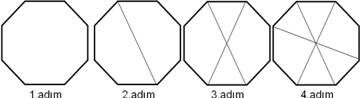

Bu örüntü fraktal belirtmez. 5. adımda aşağıdaki şekil oluşur.
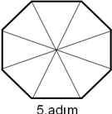

Örnek 5: Aşağıda şekil dizilerinden hangisi fraktal belirtir?
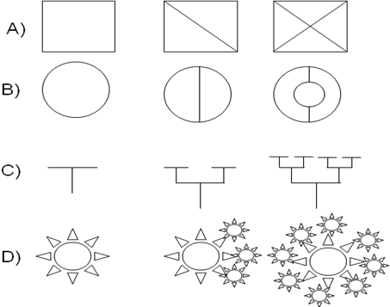
Örnek 6: Aşağıda şekil dizilerinden hangisi fraktal belirtir?
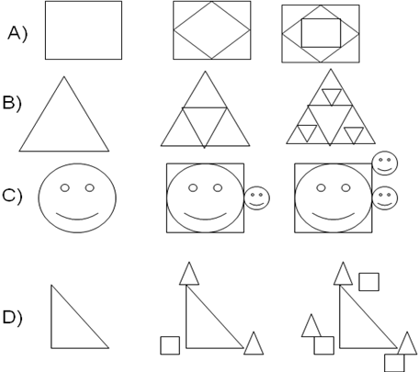

Örnek 7: Aşağıdaki verilen fraktalın 5. adımındaki üçgen sayısını bulunuz?
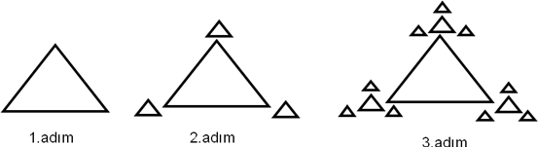
Örnek 8: Aşağıda verilen “Y” şeklindeki fraktalların 5. şekil üzerinde kaç tane “Y” harfi bulunur?
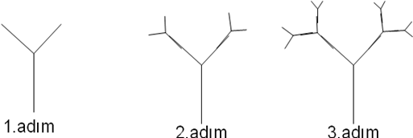

Örnek 9: Aşağıdaki verilen fraktalın 3. şeklinde kaç adet nokta vardır?
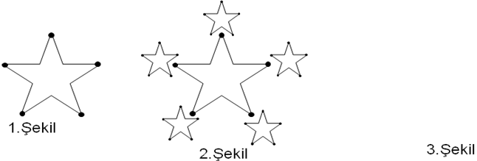
Örnek 10: Aşağıdaki verilen fraktalın IV. Adımda meydana gelen daire sayısı kaçtır?
I. adım
II. adım
III. adım

Örnek 11: Aşağıdaki verilen fraktalın 5.adımındaki el sayısı ile 4. adımındaki parmak sayısı arasındaki fark kaçtır?
